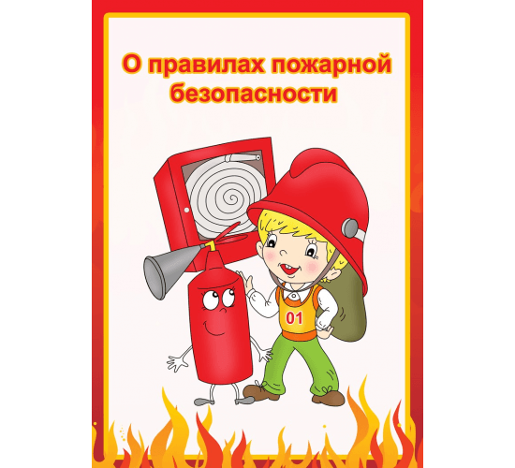

Пожарная безопасность для детей
Любой любящий, ответственный родитель беспокоится о здоровье и безопасности своего ребенка. Но одного беспокойства и любви недостаточно, чтобы оградить детей от происшествий, ведь они по природе любознательны, а из-за отсутствия жизненного опыта – бесстрашны. Пожары – одна из основных напастей, с которыми сталкиваются родители маленьких детей, а теоретически может столкнуться каждый. Именно поэтому так важно подготовить детей к сложной ситуации, обучив их мерам пожарной безопасности и периодически напоминая о них.
Обучение технике пожарной безопасности можно условно разделить на три этапа: обучение малышей до 4 лет: родителями — дома и воспитателями — в детских садах; обучение младших школьников в школе — классными руководителями; обучение старших школьников на занятиях по ОБЖ – основам безопасности жизнедеятельности. В школе и в детских садах обучением пожарной безопасности занимаются профессионалы с опытом и соответствующими знаниями. Но и родители должны сделать все от них зависящее для того, чтобы ребенок не столкнулся с пожаром, а столкнувшись – не растерялся и знал, как действовать.
Что же могут сделать родители?
1. Подготовиться! Необходимо сделать свою квартиру максимально безопасной – убрать подальше и повыше спички, свечи, зажигалки, фейерверки, петарды (если они есть в доме); прикрыть заглушками электрические розетки. Следует также: научить ребенка сразу же говорить родителям, если он найдет на полу спичку или зажигалку; приучить не подходить к работающей плите, отопительным приборам ближе, чем на метр; твердо объяснять ребенку, когда он проявляет интерес к огню, что спичками и зажигалками могут пользоваться только взрослые, так как при этом необходимы навыки и осторожность. Важно помнить, что гораздо проще научить ребенка чему-либо личным примером, чем нравоучениями, поэтому необходимо не перегружать электрические розетки, тушить сигареты водой (если в доме кто-то курит) и никогда не использовать огонь для развлечения.
2. Отработать действия! Важно самим родителям знать, что они должны делать в случае возникновения пожара, ведь в ответственный момент им будет некогда паниковать или собираться с мыслями.
3. Обучать! С ребенком нужно как можно больше разговаривать на темы безопасности. При этом важно соблюдать меру и не слишком напугать его такими разговорами. Проще всего соблюсти баланс при помощи различных обучающих картинок, плакатов о пожарной безопасности, компьютерных презентаций, настольных игр, стихов, мультфильмов. Они не только помогут малышам осознать опасность и не испугаться, но и за счет игрового момента будут способствовать лучшему запоминанию информации. Полезными будут также ролевые игры, когда родители и ребенок по очереди оказываются в ситуации «пожара» или «спасают» друг друга от него.
Каким правилам пожарной безопасности нужно обучить ребенка?
Для предотвращения пожара: нельзя играть со спичками! нельзя устраивать игр с огнем! нельзя включать телевизор без взрослых! нельзя пользоваться электронагревательными приборами без взрослых! нельзя оставлять включенными электрические приборы! В случае возникновения пожара: нельзя пытаться тушить пожар самостоятельно (дошкольникам)! нужно выбежать из квартиры! нужно позвать на помощь соседей! нужно позвонить по телефону 01 (с мобильного телефона – единый номер службы спасения 112)! нельзя прятаться от огня под кроватью и в шкафу – там пожарным сложно найти ребенка! нельзя пользоваться лифтом (он может сломаться во время пожара)! если нет возможности выйти из квартиры – звать на помощь из окна или с балкона! если загорелась одежда – нужно падать на пол и тушить ее, катаясь по полу! дым опасен, поэтому нужно быстро накрыть лицо мокрой тряпкой и держаться ближе к полу!
Будьте бдительны, придерживайтесь рекомендаций педагогов и специалистов, не забывайте регулярно повторять с детьми меры пожарной безопасности — и риск беды будет минимальным.

